МІ - Маркшейдерлік іс кафедрасы (4)

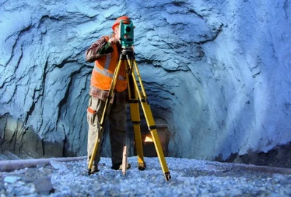

"ССКӨБ" АҚ - "Соколов-Сарыбай кен байыту өндірістік бірлестігі" АҚ - Қазақстанның тау-кен өнеркәсібінің темір кені алыбы минералдық ресурстарды өндіру және қайта өңдеу. 1954 жылы құрылған. Оның құрамына: Соколов, Сарыбай, Қашар және Қоржынкөл карьерлері, Алексеев доломит кеніші, Өнеркәсіптік, Тау-кен өндіру, Көлік, Энергетика, Қашар тау-кен өндіру кешендері, Технологиялық жабдықтарды жөндеу басқармасы және басқа да цехтар мен учаскелер кіреді.
Ынтымақтастық туралы келісімге 2021 жылы қол қойылды.

"Шұбаркөл Көмір" АҚ - Қазақстандағы ең ірі энергетикалық көмір өндірушілердің бірі. Шұбаркөл көмірі жоғары калориялығы және төмен күлділігі есебінен экологиялық таза энергия тасымалдаушыларға жатады. 1985 жылы құрылған. Кәсіпорынның негізі - екі көмір қимасы: "Орталық" және "Батыс". Көмір өндіру ашық тәсілмен жүргізіледі. 2022 жылы көмір өндіру көлемі 12 млн. 540 мың тоннаны құрады. Кәсіпорын өндірісті әртараптандыру және импортты алмастыру мәселесін шешу бойынша жобаларды іске асыруда. Қазақстанның ферроқорытпа өнеркәсібі үшін арнайы кокс - тотықсыздандырғыш өндіретін зауыт, гидрометаллургия, алтын өндіру, фосфат өнеркәсібі және суды тазартуда қолданылатын активтендірілген көмір – абсорбент өндіретін цех іске қосылды, Шұбаркөл кен орнының морылған көмірінен гуминді тыңайтқыштар өндіру бойынша қондырғының тәжірибелік-өнеркәсіптік сынақтары аяқталды.
Ынтымақтастық туралы келісімге 2021 жылы қол қойылды.

"Қашар руда" АҚ - 2020 жылы құрылған. Минералды ресурстарды өндіру және өңдеу, Қазақстанның тау-кен өнеркәсібі кәсіпорны.

"Қарағанды түсті металл" (Қазақмыс) ӨБ. "Қарағандытүсті металл" өндірістік бірлестігі — "Қазақмыс корпорациясы" ЖШС филиалы - негізгі активтері тау-кен өндіру саласында және түсті металлургияда шоғырланған тігінен интеграцияланған холдинг. "Қазақмыс" интеграцияланған өндірісі бар компания бола отырып, мысты іздестіруді, барлауды, өндіруді, байытуды және қайта өңдеуді жүргізеді. Катодты мыстан басқа компания құймаларда алтын мен күмісті, күкірт қышқылын, селен мен мыс теллуридін, қорғасын шаңын шығарады. 2006 жылы құрылған.
Ынтымақтастық туралы келісімге 2025 жылы қол қойылды.

